427702-1  Условие задачи:  E=130 В w=10000 рад/с  R1=101 Ом R2=20 Ом  R3=40 Ом  Классич. метод:L=32 мГн C=0,91 мкФ  Операт. метод:L=21 мГнC=0,93 мкФ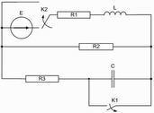 | 427702-2  Условие задачи:  E=134 В w=10000 рад/с  R1=89 Ом R2=21 Ом  R3=45 Ом  Классич. метод:L=22 мГн C=0,66 мкФ  Операт. метод:L=32 мГнC=0,53 мкФ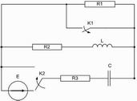
427702-3  Условие задачи:  E=56 В w=10000 рад/с  R1=111 Ом R2=24 Ом  R3=32 Ом  Классич. метод:L=37 мГн C=0,89 мкФ  Операт. метод:L=36 мГнC=1,1 мкФ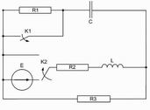 | 427702-4  Условие задачи:  E=95 В w=10000 рад/с  R1=103 Ом R2=44 Ом  R3=23 Ом  Классич. метод:L=30 мГн C=0,77 мкФ  Операт. метод:L=39 мГнC=1,42 мкФ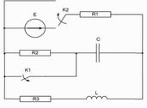
427702-5  Условие задачи:  E=86 В w=10000 рад/с  R1=85 Ом R2=41 Ом  R3=17 Ом  Классич. метод:L=20 мГн C=0,57 мкФ  Операт. метод:L=30 мГнC=1,18 мкФ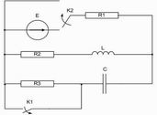 | 427702-6  Условие задачи:  E=71 В w=10000 рад/с  R1=110 Ом R2=34 Ом  R3=17 Ом  Классич. метод:L=33 мГн C=1,23 мкФ  Операт. метод:L=34 мГнC=1,43 мкФ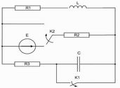
427702-7  Условие задачи:  E=118 В w=10000 рад/с  R1=98 Ом R2=27 Ом  R3=21 Ом  Классич. метод:L=24 мГн C=1,49 мкФ  Операт. метод:L=23 мГнC=0,91 мкФ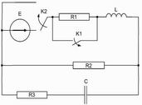 | 427702-8  Условие задачи:  E=122 В w=10000 рад/с  R1=74 Ом R2=20 Ом  R3=18 Ом  Классич. метод:L=39 мГн C=0,63 мкФ  Операт. метод:L=27 мГнC=1 мкФ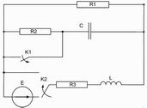
427702-9  Условие задачи:  E=70 В w=10000 рад/с  R1=68 Ом R2=30 Ом  R3=16 Ом  Классич. метод:L=29 мГн C=0,56 мкФ  Операт. метод:L=23 мГнC=1,42 мкФ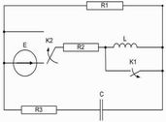 | 427702-10  Условие задачи:  E=79 В w=10000 рад/с  R1=120 Ом R2=31 Ом  R3=32 Ом  Классич. метод:L=36 мГн C=1,19 мкФ  Операт. метод:L=32 мГнC=1,01 мкФ
427702-11  Условие задачи:  E=50 В w=10000 рад/с  R1=103 Ом R2=30 Ом  R3=30 Ом  Классич. метод:L=40 мГн C=0,7 мкФ  Операт. метод:L=28 мГнC=0,79 мкФ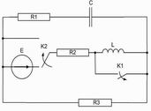 | 427702-12  Условие задачи:  E=90 В w=10000 рад/с  R1=90 Ом R2=24 Ом  R3=31 Ом  Классич. метод:L=36 мГн C=0,63 мкФ  Операт. метод:L=34 мГнC=0,61 мкФ
427702-13  Условие задачи:  E=82 В w=10000 рад/с  R1=78 Ом R2=15 Ом  R3=43 Ом  Классич. метод:L=33 мГн C=0,71 мкФ  Операт. метод:L=27 мГнC=1,04 мкФ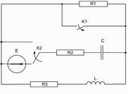 | 427702-14  Условие задачи:  E=73 В w=10000 рад/с  R1=94 Ом R2=42 Ом  R3=27 Ом  Классич. метод:L=38 мГн C=1,2 мкФ  Операт. метод:L=37 мГнC=0,55 мкФ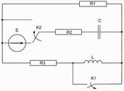
427702-15  Условие задачи:  E=109 В w=10000 рад/с  R1=65 Ом R2=29 Ом  R3=34 Ом  Классич. метод:L=36 мГн C=0,61 мкФ  Операт. метод:L=26 мГнC=1,46 мкФ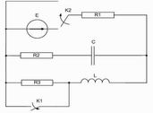 | 427702-16  Условие задачи:  E=96 В w=10000 рад/с  R1=91 Ом R2=19 Ом  R3=38 Ом  Классич. метод:L=23 мГн C=1,38 мкФ  Операт. метод:L=26 мГнC=1,11 мкФ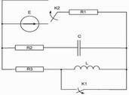
427702-17  Условие задачи:  E=133 В w=10000 рад/с  R1=62 Ом R2=20 Ом  R3=27 Ом  Классич. метод:L=31 мГн C=0,64 мкФ  Операт. метод:L=20 мГнC=1,38 мкФ | 427702-18  Условие задачи:  E=128 В w=10000 рад/с  R1=73 Ом R2=19 Ом  R3=35 Ом  Классич. метод:L=34 мГн C=1,31 мкФ  Операт. метод:L=32 мГнC=0,66 мкФ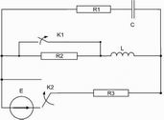
427702-19  Условие задачи:  E=125 В w=10000 рад/с  R1=73 Ом R2=42 Ом  R3=31 Ом  Классич. метод:L=31 мГн C=0,63 мкФ  Операт. метод:L=34 мГнC=0,95 мкФ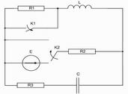 | 427702-20  Условие задачи:  E=116 В w=10000 рад/с  R1=112 Ом R2=22 Ом  R3=27 Ом  Классич. метод:L=27 мГн C=1,02 мкФ  Операт. метод:L=25 мГнC=1,35 мкФ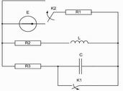
427702-21  Условие задачи:  E=86 В w=10000 рад/с  R1=106 Ом R2=24 Ом  R3=17 Ом  Классич. метод:L=29 мГн C=0,86 мкФ  Операт. метод:L=29 мГнC=0,5 мкФ | 427702-22  Условие задачи:  E=69 В w=10000 рад/с  R1=85 Ом R2=32 Ом  R3=30 Ом  Классич. метод:L=29 мГн C=1,15 мкФ  Операт. метод:L=38 мГнC=0,91 мкФ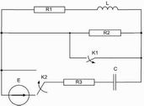
427702-23  Условие задачи:  E=78 В w=10000 рад/с  R1=81 Ом R2=25 Ом  R3=45 Ом  Классич. метод:L=38 мГн C=1,23 мкФ  Операт. метод:L=39 мГнC=0,71 мкФ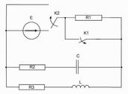 | 427702-24  Условие задачи:  E=107 В w=10000 рад/с  R1=118 Ом R2=15 Ом  R3=30 Ом  Классич. метод:L=29 мГн C=0,75 мкФ  Операт. метод:L=38 мГнC=0,96 мкФ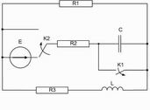
427702-25  Условие задачи:  E=95 В w=10000 рад/с  R1=81 Ом R2=43 Ом  R3=33 Ом  Классич. метод:L=40 мГн C=0,98 мкФ  Операт. метод:L=22 мГнC=0,8 мкФ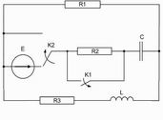 | 427702-26  Условие задачи:  E=118 В w=10000 рад/с  R1=60 Ом R2=28 Ом  R3=28 Ом  Классич. метод:L=27 мГн C=0,96 мкФ  Операт. метод:L=25 мГнC=1,04 мкФ
427702-27  Условие задачи:  E=92 В w=10000 рад/с  R1=96 Ом R2=30 Ом  R3=17 Ом  Классич. метод:L=35 мГн C=1,05 мкФ  Операт. метод:L=35 мГнC=1,18 мкФ | 427702-28  Условие задачи:  E=109 В w=10000 рад/с  R1=79 Ом R2=18 Ом  R3=37 Ом  Классич. метод:L=28 мГн C=0,59 мкФ  Операт. метод:L=30 мГнC=1,1 мкФ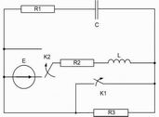
427702-29  Условие задачи:  E=143 В w=10000 рад/с  R1=109 Ом R2=25 Ом  R3=18 Ом  Классич. метод:L=24 мГн C=1,37 мкФ  Операт. метод:L=22 мГнC=0,87 мкФ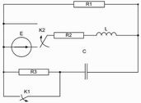 | 427702-30  Условие задачи:  E=106 В w=10000 рад/с  R1=69 Ом R2=22 Ом  R3=19 Ом  Классич. метод:L=34 мГн C=0,62 мкФ  Операт. метод:L=40 мГнC=1,31 мкФ

